Tiết 23 -24  Khối lớp dạy 9 | BÀI DẠY  + NHẢY CAO  + CHẠY BỀN

I/ MỤC TIÊU:
- Kiểm tra chạy ngắn 60m (15 phút)
- Nhảy cao: Biết và thực hiện tương đối đúng KT đà một bước giậm nhảy - đá lăng. Ba bước cuối đưa đặt chân vào điểm giậm nhảy.
- Chạy bền: Chạy trên địa hình tự nhiên.
II/ ĐỊA ĐIỂM: sân trường
III/ THỜI GIAN: 90phút
IV/ TIẾN TRÌNH DẠY - HỌC:

NỘI DUNG | ĐỊNH LƯỢNG | PHƯƠNG PHÁP TỔ CHỨC
A. MỞ ĐẦU :  + Nhận lớp, điểm danh, phổ biến nội dung mục đích giờ học.  + Khởi động chung :  - Xoay khớp cổ.  - Xoay cổ tay, cổ chân. - Xoay bả vai.  - Xoay hông - Xoay gối. - Gập bụng  + Khởi động chuyên môn :  - Chạy bước nhỏ - Chạy nâng cao đùi  - Chạy gót chạm mông - Chạy đạp sau  B. CƠ BẢN :  1. Kiểm tra chạy nhanh:  * Chạy ngắn: Kiểm tra kĩ thuật chạy cự ly ngắn kết hợp kiểm tra tiêu chuẩn RLTT.  Cách cho điểm : Điểm kiểm tra cho theo mức độ thực hiện kĩ thuật và thành tích đạt được của từng HS.  + Điểm Giỏi ( 9 - 10 điểm) : Thực hiện đúng 3 giai đoạn kĩ thuật và thành tích đạt 9,8 giây cho nam và 11 giậy cho nữ  + Điểm Khá ( 7 - 8 điểm ) : Có 1 vài sai sót nhỏ về kĩ thuật và thành tích đạt 9,9 giây đến 10 ,5 giây cho nam và 11 giây đến 11, 6 giây cho nữ.  + Điểm Đạt ( 5 - 6 điểm ) : Thực hiện sai 1 trong 3 giai đoạn kĩ thuật và thành tích đạt trên 10,5 giây cho nam và 11,6 giây cho nữ.  + Điểm chưa đạt ( 3 - 4 điểm ) : Thực hiện sai từ 2  2. Nhảy cao : Đà một bước giậm nhảy - đá lăng. Ba bước cuối đưa đặt chân vào điểm giậm nhảy.  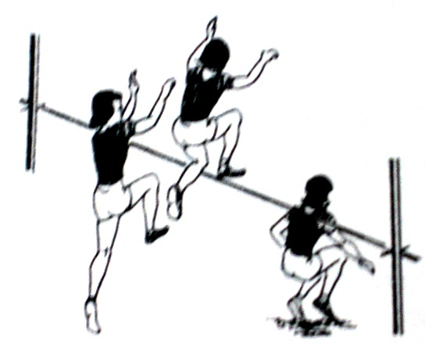  3. Chạy bền :  Chạy trên địa hình tự nhiên nam 800m nữ 500m  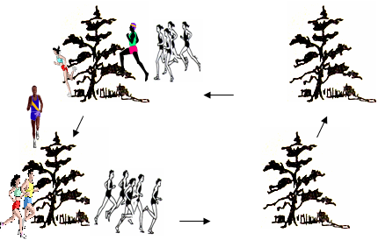  C. KẾT THÚC :  + Thả lỏng các khớp  + Giáo viên nhận xét: Đánh giá ưu khuyết điểm giờ dạy công bố khen thưởng khích lệ bằng 1 tràng pháo tay cho đội thắng cuộc.  +Yêu cầu tập luyện ở nhà  + Xuống lớp | 15ph  2Lx8N  //  //  //  30//x2L  //  65ph  30ph  2Lx8N  20ph  15ph  10ph  2Lx8N | Đội hình nhận lớp  Đội hình khởi động  Đội hình kểm tra:  LT 60m  Đội hình bổ trợ:  Đội hình  Đội hình chạy bền  Đội hình thả lỏng giống như đội hình khởi động  Đội hình xuống lớp

